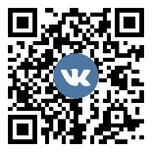**СПИСОК ССЫЛОК НА ИНТЕРНЕТ-РЕСУРСЫ УПОЛНОМОЧЕННОГО ПО ПРАВАМ РЕБЕНКА В ИРКУТСКОЙ ОБЛАСТИ:**

<https://vk.com/rebenokirk>

**СООБЩЕСТВО УПОЛНОМОЧЕННОГО ПО ПРАВАМ РЕБЕНКА В ИРКУТСКОЙ ОБЛАСТИ**

<https://vk.com/rebenok38>

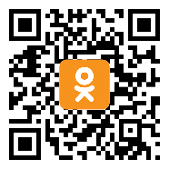

[https://ok.ru/ rebenokirk38](https://ok.ru/%20rebenokirk38%20)

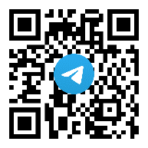

<https://t.me/detstvo38>



* Отсканируйте QR-код, чтобы перейти на информационный ресурс
* Получайте проверенную и актуальную информацию

**ОФИЦИАЛЬНЫЙ САЙТ УПОЛНОМОЧЕННОГО ПО ПРАВАМ РЕБЕНКА В ИРКУТСКОЙ ОБЛАСТИ:**

**https://irdeti.ru**

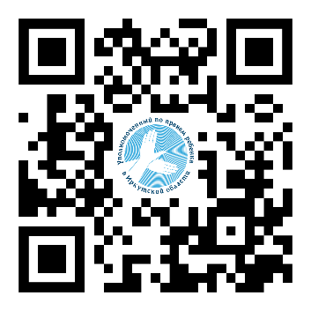

**ЮТУБ-КАНАЛ**

**УПОЛНОМОЧЕННОГО ПО ПРАВАМ РЕБЕНКА В ИРКУТСКОЙ ОБЛАСТИ:**

https://www.youtube.com/c/УполномоченныйпоправамребенкаИркутскаяобл

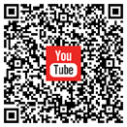

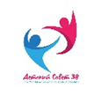

**ДЕТСКИЙ ОБЩЕСТВЕННЫЙ СОВЕТ**

<https://vk.com/dosypr38>

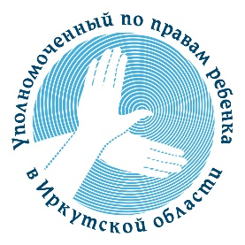

УПОЛНОМОЧЕННЫЙ ПО ПРАВАМ РЕБЕНКА В ИРКУТСКОЙ ОБЛАСТИ

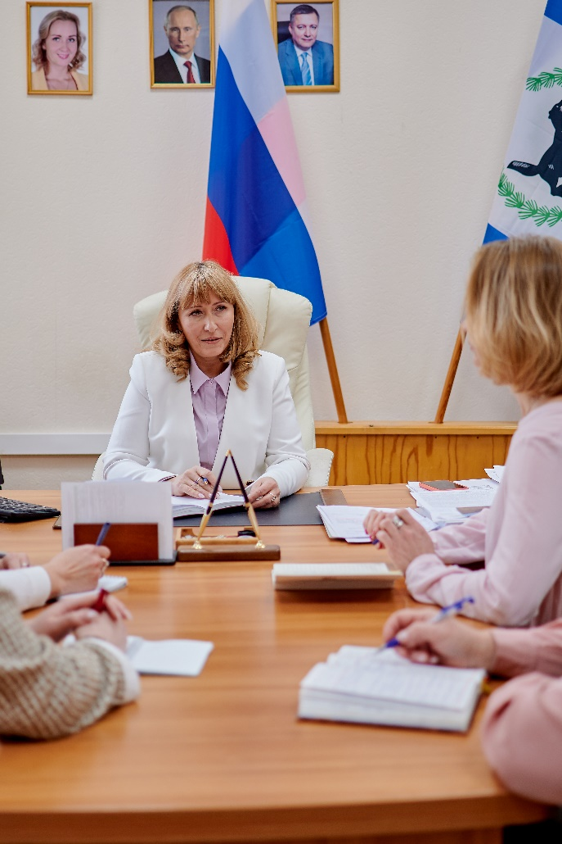**АФАНАСЬЕВА ТАТЬЯНА ВИТАЛЬЕВНА**

Приоритетной задачей Уполномоченного является защита прав детей-сирот и детей, оставшихся без попечения родителей, и детей, находящихся в трудной жизненной ситуации.

**ОСНОВНЫЕ ЗАДАЧИ УПОЛНОМОЧЕННОГО ПО ПРАВАМ РЕБЕНКА В ИРКУТСКОЙ ОБЛАСТИ**

* предупреждение и восстановле­ние нарушенных прав и законных интересов детей;
* обеспечение защиты прав и законных интересов детей;
* правовое просвещение по вопросам прав и законных интересов детей;
* содействие развитию межрегио­нального сотрудничества по вопросам защиты прав и законных интересов детей;
* содействие совершенствованию законов Иркутской области и иных нормативных правовых актов Иркутской области по вопросам защиты прав и законных интересов детей.

**КАК ОБРАТИТЬСЯ К УПОЛНОМОЧЕННОМУ ПО ПРАВАМ РЕБЕНКА В ИРКУТСКОЙ ОБЛАСТИ, ЕСЛИ ВАМ НУЖНА ПОМОЩЬ, СВЯЗАННАЯ С ЗАЩИТОЙ ПРАВ ДЕТЕЙ?**

**НАПРАВИТЬ ЖАЛОБУ ИЛИ ОБРАЩЕНИЕ**

**по почтовому адресу:**

664011, г. Иркутск, ул. Горького, д. 31, каб. 105

**на электронную почту:**

[rebenok.irk@mail.ru](mailto:rebenok.irk@mail.ru)

**через форму обратной связи на сайте**: [https://irdeti.ru](https://vk.com/away.php?to=https%3A%2F%2Firdeti.ru&post=-211089473_53&cc_key=)

**или позвонив по телефону:**

8(3952)34-19-17, 24-18-45

**ЗАПИСАТЬСЯ НА ЛИЧНЫЙ ПРИЕМ**

**личный прием осуществляется по предварительной записи**

**Телефон для записи на личный прием и получения справочной информации:**

**8(3952) 34-19-17**

**ОБЩЕСТВЕННЫЕ ПРЕДСТАВИТЕЛИ УПОЛНОМОЧЕННОГО В МУНИЦИПАЛЬНЫХ ОБРАЗОВАНИЯХ ИРКУТСКОЙ ОБЛАСТИ**

В целях оказания содействия Уполномоченному в осуществлении его деятельности по обеспечению защиты прав и законных интересов детей на территориях муниципальных образований Иркутской области функционируют Общественные представители Уполномоченного.

**ОБЩЕСТВЕННЫЕ ПРЕДСТАВИТЕЛИ:**

* осуществляют личный прием граждан;
* оказывают содействие заявителю в оформлении обращений, направляемых в адрес Уполномоченного, иных органов государственной власти;
* участвуют в правовом просвещении граждан по вопросам прав детей, форм и методов их защиты.

С подробной информацией Вы можете ознакомиться на официальном сайте Уполномоченного [https://irdeti.ru](https://vk.com/away.php?to=https%3A%2F%2Firdeti.ru&post=-211089473_53&cc_key=) в разделе «об Уполномоченном» «представители Уполномоченного в МО Иркутской области».